NOTA DE PRENSA
El equipo Navarra Biogalaxy, primer premio en Biología Sintética de Plantas en el MIT de Boston
El proyecto plantea la generación de plantas capaces de crecer en el entorno hostil y de infragravedad del planeta Marte, y reedita por segundo año consecutivo el galardón del equipo del Planetario de Pamplona y del CSIC

Boston, 4 de noviembre de 2019. El equipo navarro Navarra Biogalaxy ha sido premiado en la tarde del lunes 4 de noviembre en Boston, durante la celebración de la Giant Jamboree del encuentro iGEM sobre biología sintética al que han acudido estudiantes de todo el mundo. Han participado un total de 376 equipos de los cuales 74 lo han hecho en la categoría High School (Track para estudiantes preuniversitarios/as), y también ha sido galardonado con la medalla de plata, junto con otros 17 equipos, premio que reconoce la realización de criterios concretos que iGEM exige a los procedimientos de laboratorio.

El trabajo se inspira en el “el gran paso de la humanidad” que supuso la llegada a la Luna y mira hacia el futuro reto espacial, Marte, proponiendo los “primeros pasos” para el crecimiento de una planta en el hostil entorno del Planeta Rojo. iGEM es un encuentro mundial de biología sintética en el que se presentan proyectos de primer nivel. Navarra Biogalaxy participa por segunda vez en el encuentro, esta vez formado por nuevos estudiantes designados por sus centros educativos. En la categoría preuniversitaria han participado un total de 74 equipos de los 376 que formaban el total de participantes, sumando los universitarios.

La Biología Sintética se basa en el diseño y fabricación de sistemas biológicos que no existen en la naturaleza y el equipo Navarra Biogalaxy ha propuesto dotar a plantas de nuevas características que les permitan vivir y adaptarse a las condiciones hostiles que podrían encontrarse en Marte. Para llevarlo a cabo, Planeta STEM cuenta con la colaboración de investigadores del Consejo Superior de Investigaciones Científicas (CSIC) adscritos al Instituto de Agrobiotecnología (IdAB) de Navarra.

El grupo de trabajo multidisciplinar surgió a través del programa educativo Planeta STEM, que se coordina desde Planetario de Pamplona y está promovido por la Dirección General de Industria, Energía e Innovación del Gobierno de Navarra. A través de este programa educativo, Planetario de Pamplona propone diferentes actividades para que estudiantes de Navarra puedan acercarse y conocer la Ciencia, Tecnología, Ingeniería y Matemáticas de una forma diferente a la que habitualmente suelen hacerlo en sus centros educativos, utilizando el cielo, es espacio, los planetas y las estrellas como inspiración.

Esta experiencia ha servido para acercar a los y las jóvenes a la experiencia laboral que conlleva elaborar un proyecto, de manera que las personas que han participado han podido practicar en el laboratorio con el asesoramiento de profesionales y aprender, así, conocimientos que habitualmente se adquieren en grados superiores a secundaria.

Las chicas y chicos que forman el equipo, además de trabajar en el laboratorio, han elaborado una web en la que se recoge el proyecto (https://2019.igem.org/Team:Navarra_BG), han contactado con personas expertas que trabajan para la NASA, han viajado a Madrid para conocer las instalaciones del CSIC-INTA (Centro Nacional de Tecnología Aeroespacial) y han sido asesorados por el Grupo de Ciencias Planetarias de EHU-UPV. Además, han socializado su proyecto en diferentes eventos en sus propios centros educativos.

Las aplicaciones de la biología sintética son múltiples, y muchas de ellas en total alineamiento con sectores estratégicos de la Estrategia de Especialización Inteligente de Navarra, S3. Se trata de un plan a medio y largo plazo, que busca la mejora socioeconómica de Navarra a través de la especialización de su economía en las áreas donde cuenta con mayores perspectivas de futuro. Planeta STEM es un programa para fomentar las vocaciones científicas y técnicas, que sustenten el tejido productivo de la Navarra del futuro. En ese sentido iGEM-Biogalaxy busca motivar a las chicas y chicos que cambiarán el futuro con su conocimiento.

El equipo Navarra Biogalaxy

Navarra Biogalaxy lo forman 8 estudiantes de 15 a 18 años de diferentes centros educativos de Navarra, y sus nombres son Maite Losarcos, David Ferrer, Amaia García, Saioa Ganuza, Julen Casulleras, Julen Herrero, Aitor Perez y Arantza Arrizurieta. Han trabajado intensamente desde mayo para llevar a cabo todo el trabajo que exige la participación en este encuentro organizado por el MIT.

El proyecto Navarra Biogalaxy comenzó en la anterior edición de iGEM (2018) dotando a los habitantes de la Estación Espacial Internacional de sistemas de producción y purificación de proteínas desde plantas. Se diseñaron y produjeron plantas transgénicas que funcionaban como biofactorías y producían proteínas de interés unidas a una proteína asociada a los gránulos de almidón. Con este diseño la purificación de la proteína de interés se puede realizar de una forma sencilla, barata y sin necesidad de equipamiento complejo. Como prueba de concepto se utilizó la proteína GFP pero en el futuro puede ser sustituída por cualquier proteína necesaría para los astronautas, como por ejemplo insulina. Este trabajo también fue premiado con el premio al Mejor Trabajo de Biología Sintética en Plantas.

Los/as estudiantes de Navarra Biogalaxy 2019 han sido acompañados durante el viaje a Boston por 4 instructores adultos: Sarah G. Hualde, coordinadora principal del equipo y M. Karmele Gomez, coordinadora de Planeta STEM, ambas de Planetario de Pamplona. También han viajado Edurne Baroja y Francisco Muñoz, investigadores/as del equipo de Metabolismo de Carbohidratos del CSIC, situado en el instituto de Agrobitecnología de Navarra.

​
El encuentro iGEM se celebran en el MIT de Boston
La Fundación IGEM es una organización independiente, sin ánimo de lucro, dedicada a la educación y la competencia, el avance de la biología sintética y el desarrollo de una comunidad abierta y de colaboración que celebra en la Giant Jamboree de otoño su encuentro mundial en el que más de 6000 participantes de todo el mundo han compartido sus proyectos que tratan de dar solución a problemas reales. En la edición de 2019 han participado un total de 376 equipos, de los cuales 74 lo hacían en la categoría de High School y 302 en la categoría de Universidad. El encuentro se ha celebrado en el Hynes Convention Center de Boston, del 31 de octubre al 4 de noviembre.

iGEM comenzó en enero de 2003 como un curso de estudio independiente en el MIT (Boston, Estados Unidos), donde los estudiantes desarrollaron dispositivos biológicos para hacer que unas células parpadearan. Este curso se convirtió en un concurso de verano con 5 equipos en 2004 y continuó creciendo a 13 equipos en 2005. Este año la participación ha sido de casi 400 equipos de 50 países, con más de 6.000 participantes.
El concurso iGEM ofrece a los estudiantes la oportunidad de superar los límites de la biología sintética al abordar los problemas cotidianos a los que se enfrenta el mundo. Los equipos multidisciplinares trabajan juntos para diseñar, construir, probar y medir un sistema de diseño propio utilizando piezas biológicas intercambiables y técnicas estándar de biología molecular. Cada año, casi miles de estudiantes dedican su verano a iGEM y luego se reúnen en el otoño para presentar su trabajo y convivir en el Jamboree anual.
Los iGEMers están construyendo un mundo mejor resolviendo problemas con la ayuda de la biología sintética. El concurso iGEM inspira a miles de jóvenes cada año a trabajar en equipos para abordar desafíos únicos en sus comunidades locales. Los equipos resuelven problemas del mundo real y en la página web www.igem.org se pueden consultar todos los proyectos iGEM. Asimismo, iGEM establece el estándar en biología sintética con partes estandarizadas y ofrece tecnología de código abierto, además de 20.000 partes genéticas estandarizadas.

Enlaces de interés

Wiki del proyecto NavarraBG 2019: https://2019.igem.org/Team:Navarra_BG
Wiki del proyecto NavarraBG 2018: https://2018.igem.org/Team:Navarra_BG
Blog del equipo: https://www.pamplonetario.org/es/igem-biologia-sintetica/igem-equipo-navarrabg-proyecto-biogalaxy-2019
Planeta STEM / Planetario de Pamplona: https://www.pamplonetario.org/es/planeta-stem

Fotos:

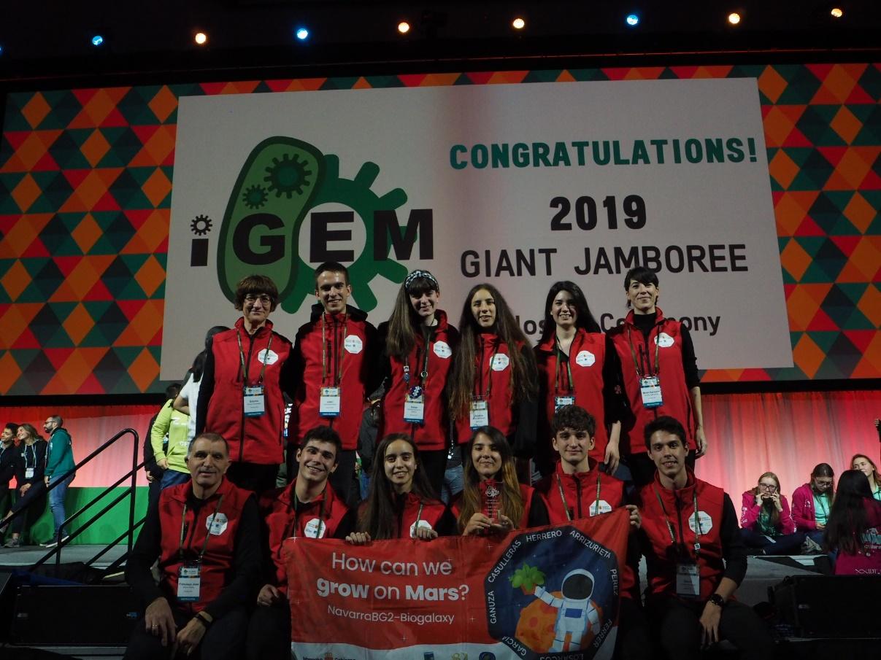
Arriba de izda a dcha:
Edurne Baroja, Julen Casulleras, Saioa Ganuza, Arantza Arrizurieta, Sarah G. Hualde, Miren Karmele Gomez.
Debajo de izda a dcha:
Francisco Muñoz, Aitor Perez, Maite Losarcos, Amaia Garcia, Julen Herrero, David Ferrer.

